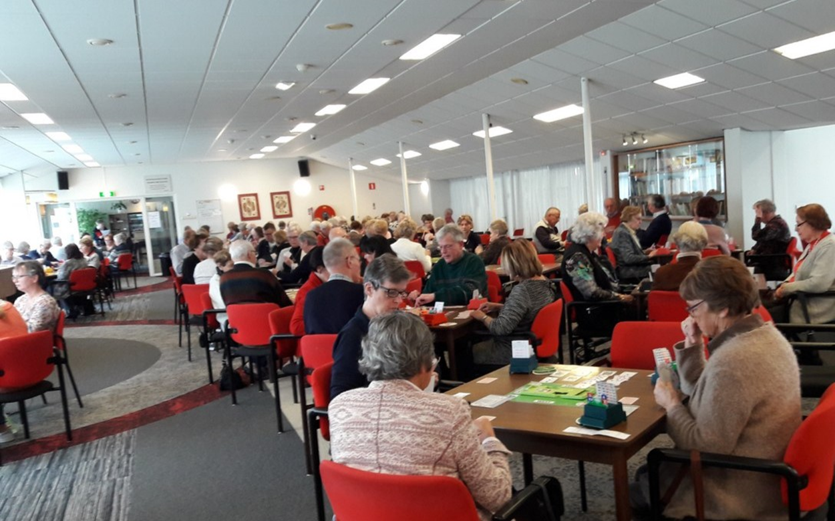

Gratis kennismakings clinic

24 nov

15 dec

***Spelenderwijs starten met Bridge!***

***Sociaal, voor iedereen***Een heerlijke verslaving! Een gezellige manier om fit en scherp van geest te blijven en ook nog eens een levendig sociaal netwerk op te bouwen. Dat is bridge.

In Nederland spelen meer dan 300.000 mensen – en dat zijn echt niet alleen ‘oudjes’ - bridge. Nog eens vier keer zoveel mensen overwegen met deze sport te beginnen. .Ook figuurlijk opent bridge je wereld. Je bouwt een levendig sociaal netwerk waarvan je nog jaren plezier hebt. Zeker wanneer je bij een club gaat spelen, waar je veel mensen ontmoet. Bridge kent vrijwel geen drempels. Het is voor iedereen.

***Snel op een club van start!***Bridge is niet gemakkelijk. Je hebt het spel niet een twee drie onder de knie. Maar als je de basisbeginselen na het volgen van een cursus beheerst, kun je al heel goed met en tegen anderen spelen. Sommigen vinden het eng om in clubverband tegen meer ervaren spelers in het strijdperk te treden. Om die drempel te slechten, introduceert Bridgeclub Leidschenhage het cursistenclublidmaatschap.

Gedurende een klein half jaar krijg je per lesavond een korte theoretische inleiding door een ervaren en enthousiaste docent. Daarna ga je meteen aan de slag met spellen spelen. Na 15 lessen kun je dan al onderlinge wedstrijden spelen. Vervolgens blijf je nog een jaar lid van de club en kun je wekelijks deelnemen aan alle activiteiten in ons Bridgehome aan de Dobbelaan. Ter introductie wordt dit cursistenclublidmaatschap aangeboden voor € 189,-.

Heb je vragen over het spel, over praktische zaken of over clubgewoonten? Clubleden geven graag antwoord en helpen je verder.

***Ben je enthousiast geworden en wil je meer weten?***

Kom op 24 november of 15 december naar de gratis kennismakingsclinics in het Bridgehome, Dobbelaan 1 2262 EA Leidschendam, aanvang 13.30.